实验一 认识DBMS
- 实验目的
通过安装MYSQL系统和数据库创建，对MYSQL有初步认识，了解MYSQL 服务器的基本配置、MYSQL workbench连接方法和基本操作。
- 实验内容
- 到官网下载MySQL安装包，选择windows MSI安装包；
社区版地址：https://dev.mysql.com/downloads/windows/installer/8.0.html
- 安装MySQL安装包，安装类型选择自定义，选择安装组件：服务端“MySQL Server 8.0.0.21”和数据库客户端工具“MySQL Workbench 8.0.21”，一路Next安装；
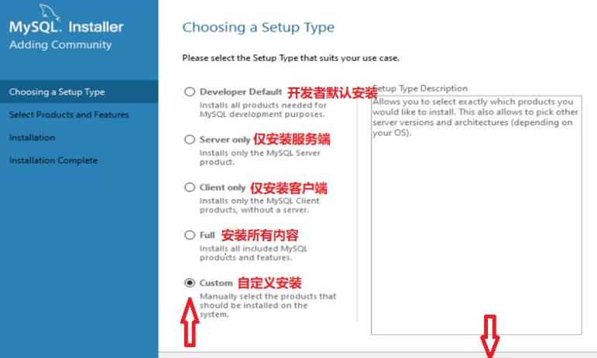
- 安装完成后，将进入MYSQL配置页面，如下图。配置时，记住root账户密码，设置MySQL服务在开机时自动启动；
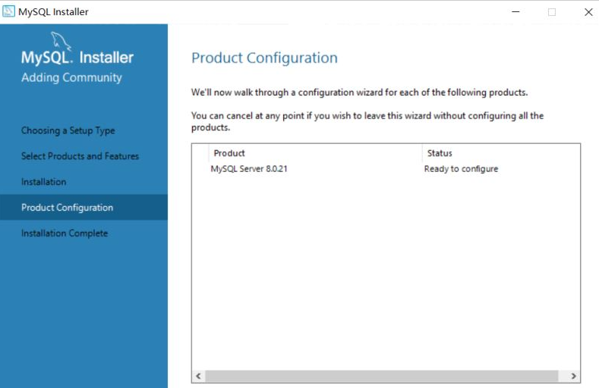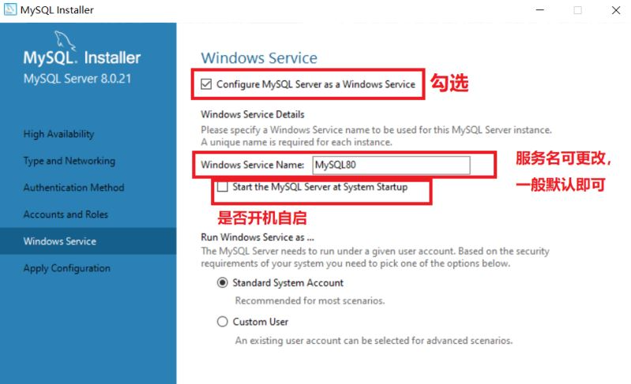
- 设置环境变量，将MYSQL安装路径bin目录（如：“C:\Program Files\MySQL\MySQL Server 8.0\bin”），加入到window 环境变量path中(右键“此电脑”，选择“属性”，选择“高级系统设置”，选择“环境变量”)。
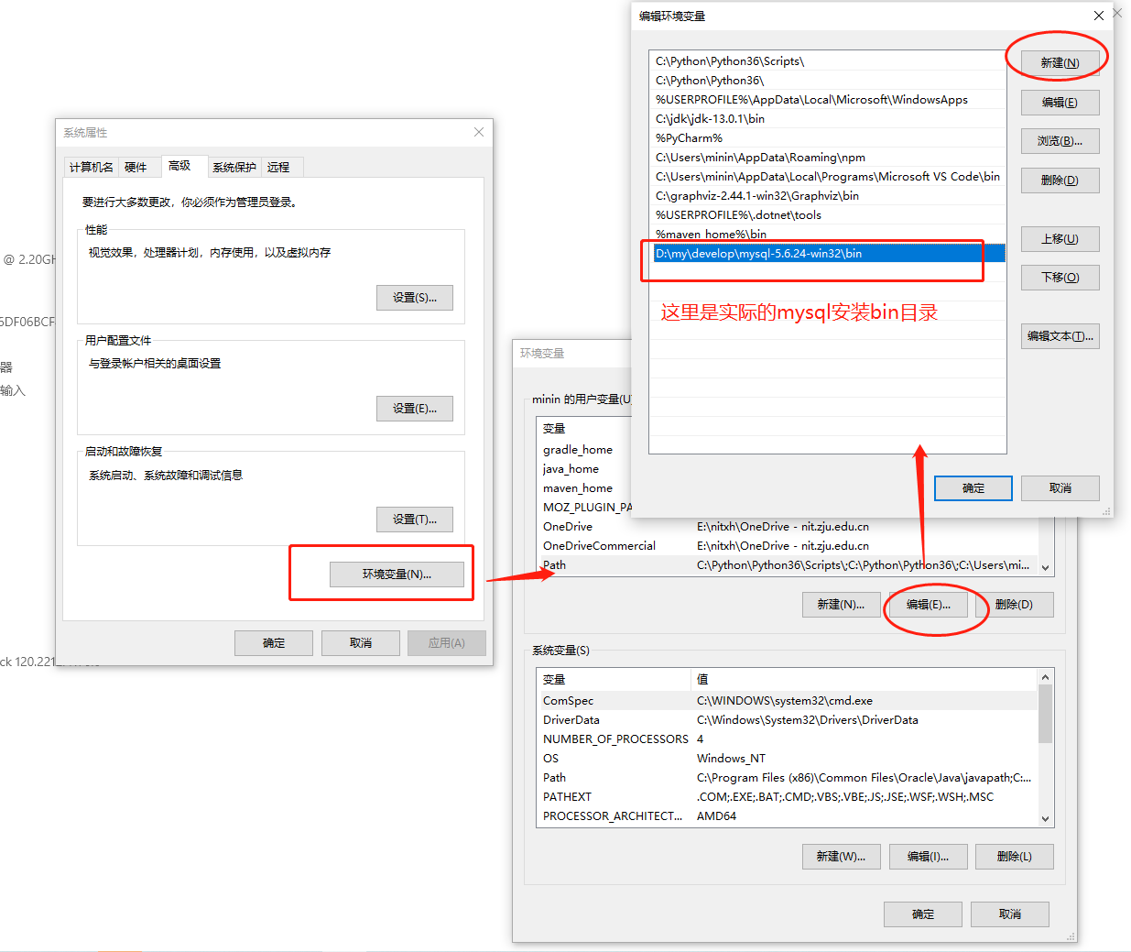
- 查看mysql服务状态
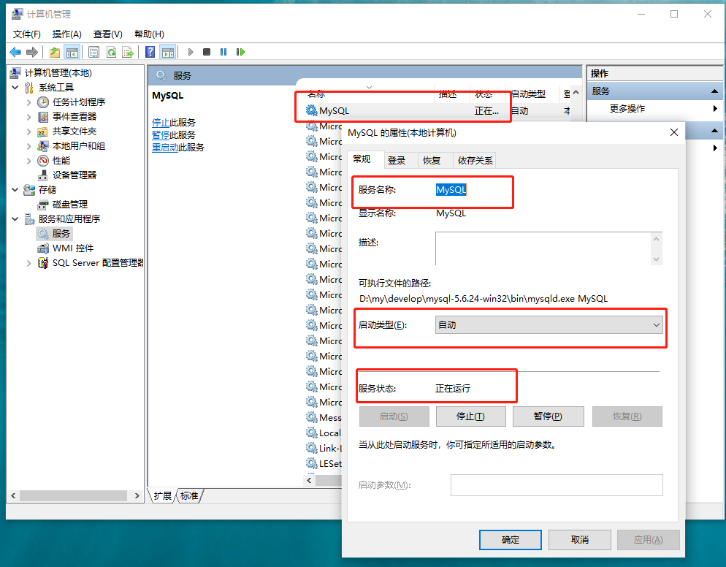
- 连接MySQL
- cmd方式：进入命令行窗口，逐一执行以下各行命令，可以创建数据库hellomysql
mysql -u root -p
create database hellomysql;
show databases;
- 客户端方式：运行mysql workbench，新建mysql连接：
